Iteración #2 para landing page

Nuestra landing page está casi lista. Las siguientes son las últimas observaciones:

- Hero
Comenta Toño que podemos mostrar más equidad usando una imagen con hombre y mujer. Adjunto imagen propuesta: 001 FINAL Hero


- Fotografía de Mario Trejo
Solo se veían sus ojos (muy curioso). Modifiqué su imagen para que se vea mejor: 01 Modificada Mario Trejo. Quedo al pendiente por si queda mejor o es necesario solicitarle otra.

- Panel final de la página:
Al final dice que el curso está respaldado por UNAM, Innovación con Ciencia, etc. Pero tiene iconos que no son los logos. Eso confunde.

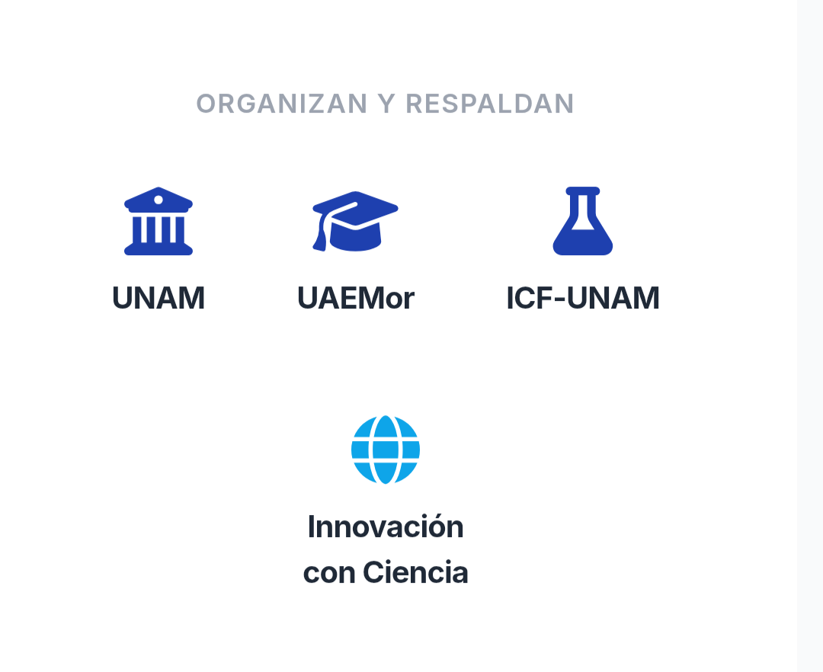

Si no se pueden agregar ahí los logos. Sugiero borrar los íconos y dejar solamente los nombres de las instituciones.

De mi parte son todas las observaciones sobre la landing page.

